Event Time

MAnual de usuario

Gracias por haber adquirido el sistema de planificación de eventos Even Time en estas paginas te daremos un breve recorrido por el sistema así como sus pantallas principales para que puedas tener un uso pleno del sistema y tu organización de eventos se vea maximizada.

**Participante**

Comenzaremos con la pantalla de inicio, la cual aparecerá apenas entres a nuestra página web



Ilustración 1

En esta pantalla encontraras un vasto número de herramientas para ayudarte en tu organización de eventos, en la parte central encontramos un menú desplazable en el cual se irán mostrando los últimos eventos que han sido registrados, si quieres unirte a uno solo necesitas haber iniciado sesión previamente y cliquear sobre el botón naranja que muestra **REGISTRARTE AHORA,** asi de fácil ya estarás en vía de registrarte en el evento.

En la parte superior derecha de la pantalla nos encontramos con 4 botones, los cuales son:

**INICIO:** Al presionarlo nos muestra la pantalla de inicio (ilustración 1).

**EVENTOS:** Este botón al cliquearlo nos conducirá a la página de eventos (ilustración 2).

**REGISTRARTE:** Este apartado permite que crees una cuneta en nuestro sitio web para que empieces a gozar de todos los beneficios que ofrecemos (ilustración 3).

**INICIAR SECION:** Si por el contrario ya eres parte de Event Time este botón te llevara a la pantalla donde puedes acceder a tu perfil con nosotros (ilustración 4).

En las siguientes páginas seguiremos tratando los diferentes botones y lo que mostrara en pantalla.

* Eventos

Como lo mencionamos al dar clic sobre el botón eventos se desplegara la siguiente pantalla:

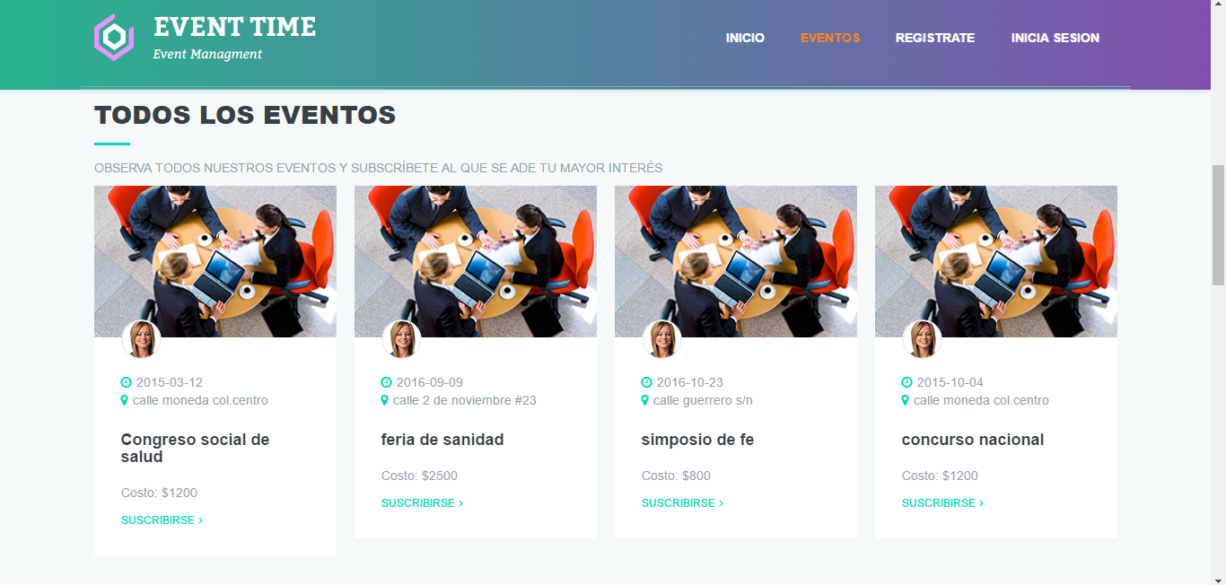

Ilustración 2

Aquí podrás visualizar los diferentes eventos con los que contamos y navegar a través de ellos, en cada uno de los recuadros de evento podrás ver: la fecha en cual iniciara el evento, la dirección del mismo, su nombre, el costo que tiene dicho evento (este puede disminuir si eres socio) y una imagen de los expositores u organizadores del evento.

Cuando hayas decidido cuál es el evento o eventos que más te llaman la atención basta con haber iniciado sesión (ilustración 4) y dar clic sobre el texto suscribirse, de esta manera ya estarás enrolado a dicho evento.

* Regístrate

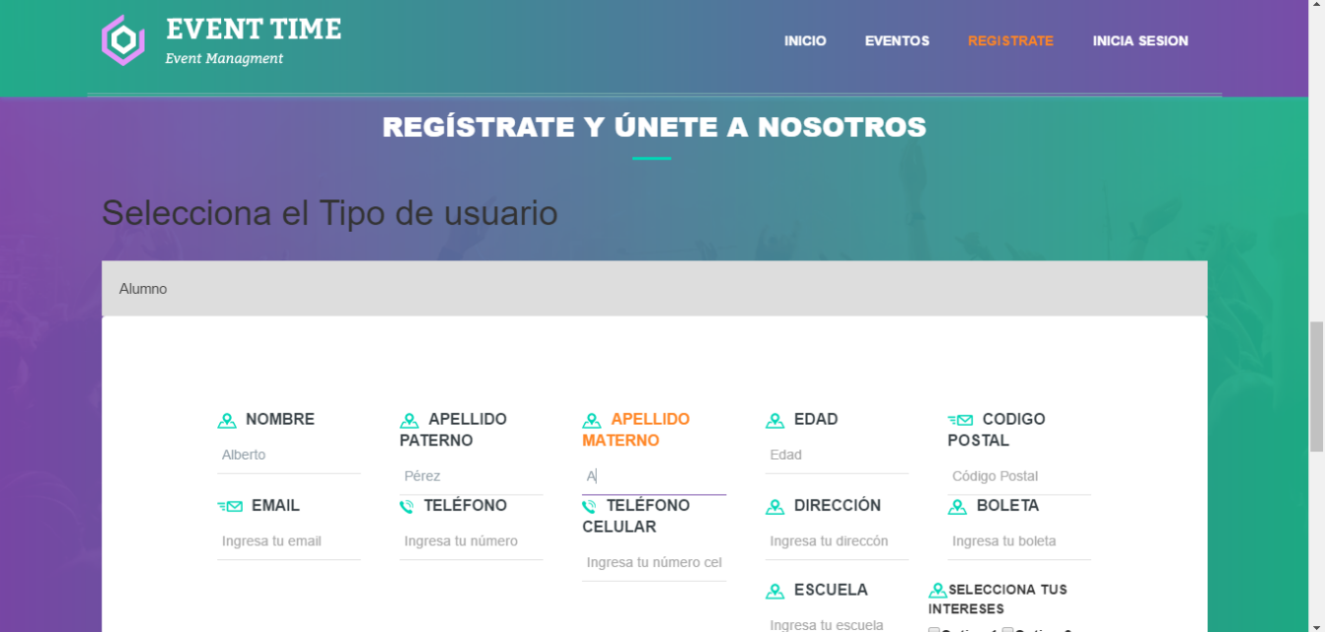

Ilustración 3

En esta pantalla podras registrar tus datos para formar parte de nuestra comunidad y empezar a participar en eventos, lo que tienes que hacer es muy sencillo, te puedes registrar como maestro, alumno o competidor, según sea tu caso, una ves hayas escogido tu categoría, ingresa tus datos en el orden indicado y presiona el botón registrar, al hacer la tendrás tu cuenta en Event Time.

* Inicia sesión

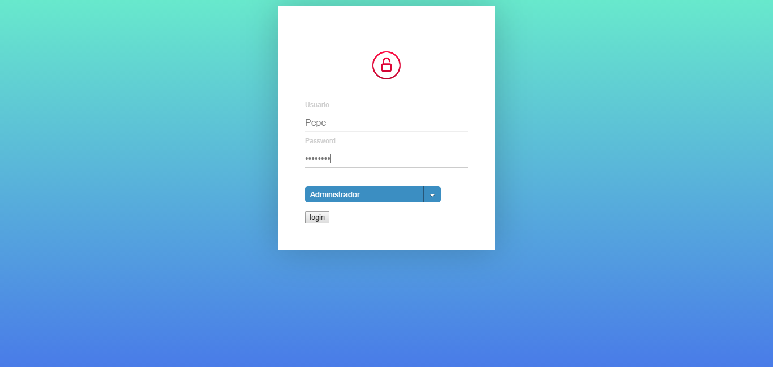

Ilustración

Una ves que ya tengas tu cuenta la presionar el rubro de inicia sesión te encontraras con una pantalla similar a la mostrada aquí arriba, en la cual puedes ingresar como Participante, Organizador (contáctanos para saber cómo puedes empezar a organizar eventos con Event Time) o como Administrador (estamos para ayudarte).

Lo único que tienes que hacer es ingresar tu usuario y contraseña en los rubros marcados de esta manera y si ambos coinciden con los datos que nos diste en registrarse ya estarás con una sesión activa para poder inscribir a eventos, crear eventos o administrarlos.

**ORGANIZADOR**

Al ingresar como organizador te mostraremos la siguiente pantalla

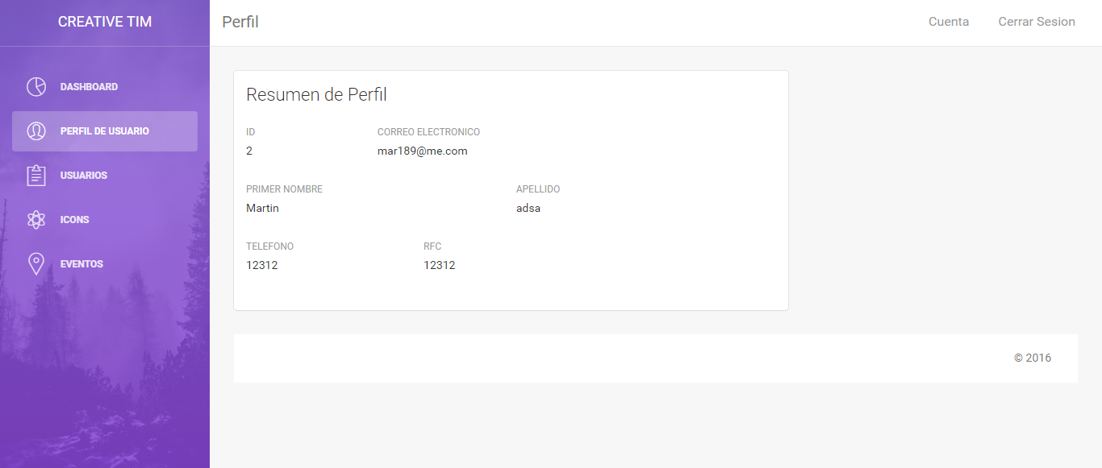

Ilustración

Aquí podrás encontrar una descripción rápida de los datos que tenemos almacenados de tu perfil.

Del lado izquierdo tenemos un botón que dice  **EVENTOS**, este será la parte primordial de nuestro servicio hacia ti como organizador, si lo presionas podrás empezar a crear nuevos eventos, recordando que nos centramos en el ámbito cultural, estos serán: concursos, simposios, congresos o ferias de ciencias.

* Eventos

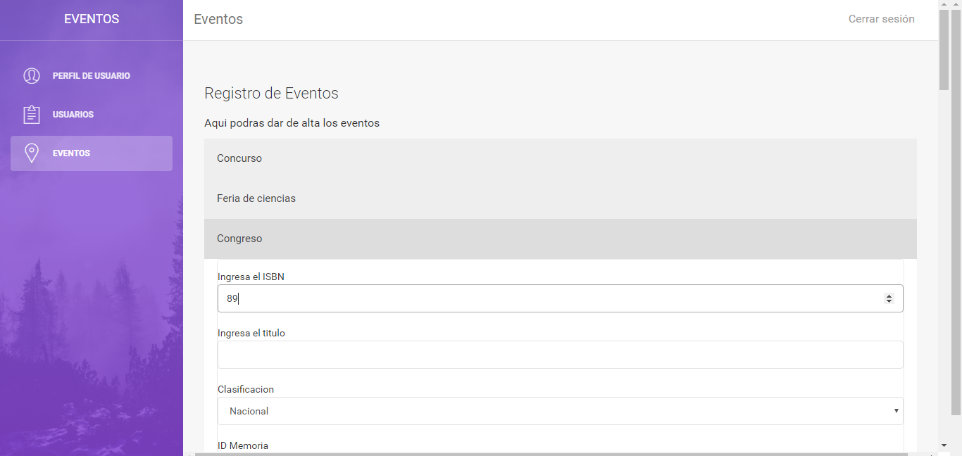

Ilustración

Para empezar a crear un evento solo debes elegir el tipo de evento que quieres registrar concursos, simposios, congresos o ferias de ciencias, llenar los datos que se te piden de dicho evento, de la forma más clara posible ya que así tus posibles asistentes quedaran más interesados, dar clic en registrar y así tu evento quedaría registrado.

**ADMINISTRADOR**

Al ingresar como administrador podrás realizar cambios tanto en los eventos como en los usuarios registrados, siempre bajo pedido del cliente. Apareciendo las pantallas subsecuentes (ilustración 7 y 8), las cuales puedes intercambiar presionando los botones laterales que dicen **USUARIOS** (ilustración 7) y **EVENTOS** (figura 8) para visualizar los elementos que tenemos almacenados, de la misma forma para ambos si es necesario la modificación de estos basta con clicar sobre el icono de lápiz y papel para que se despliegue la ventana que te permita hacerlo (ilustración 9).

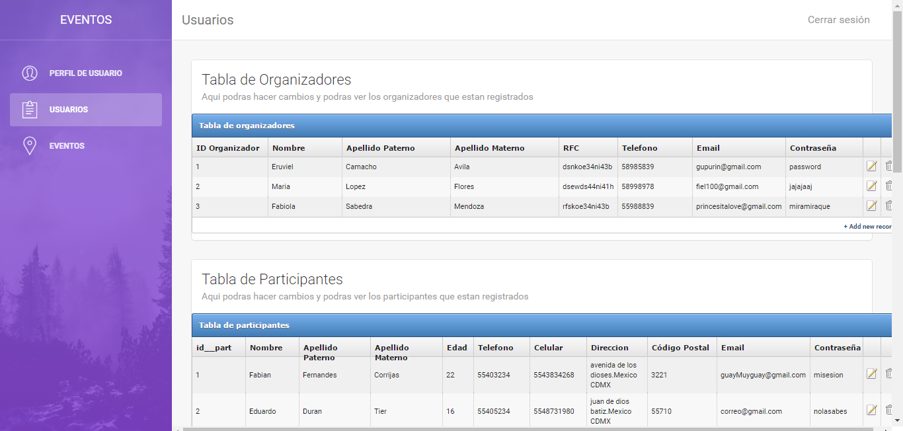

Ilustración

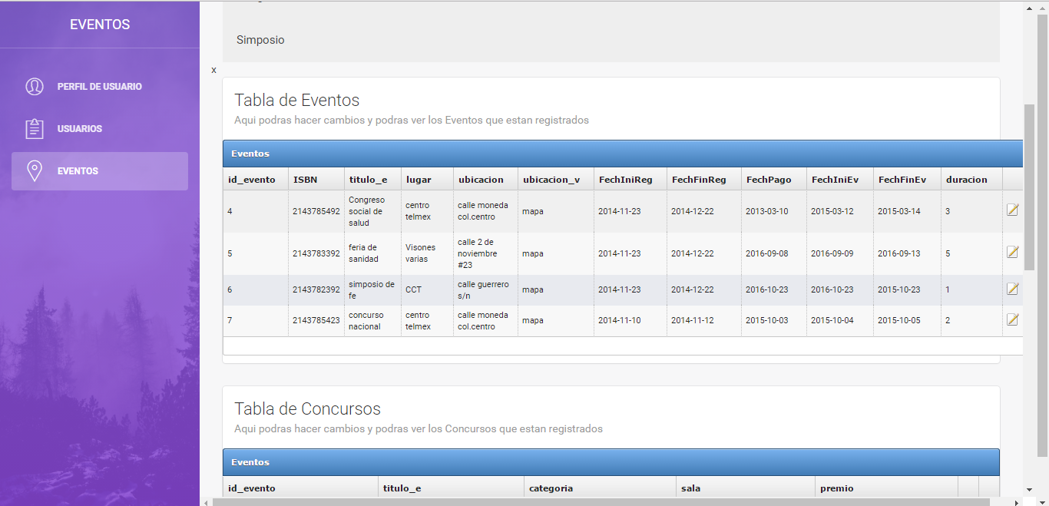

Ilustración

* Modificar eventos y usuarios

Una vez haya sido solicitado por el cliente tu trabajo como administrador será modificar los datos requeridos, lo cual podrás hacer dando clic sobre el icono de papel y lápiz en las secciones de usuarios y eventos descritas anteriormente lo cual abrirá la siguiente ventana.

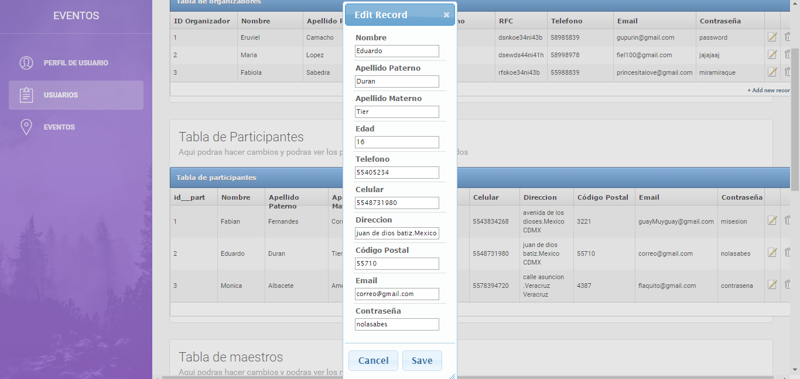

Basta con dar clic sobre los campos a modificar y después escribir la corrección solicitada, una vez que se este conforme con el cambio pulsar el botón save para que de esta manera queden guardados los datos.